首先取左右两边的二等分点，再取两个四等分点

将两个四等分点对齐，压平折线。
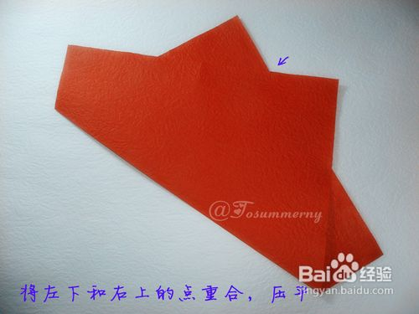
打开，得到一条折痕。

将此折痕两头对齐压平后打开。
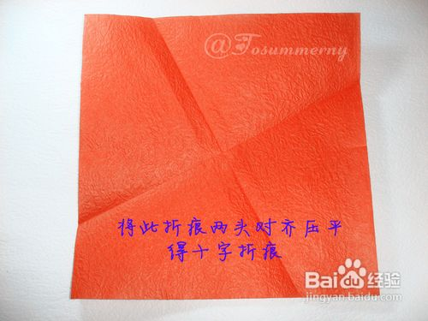
再次沿一条折痕对折，将斜边水平向上折，折叠宽度比例建议接近1：8
该宽度为最后成品的花蕊大小，如果20cm纸可取1cm
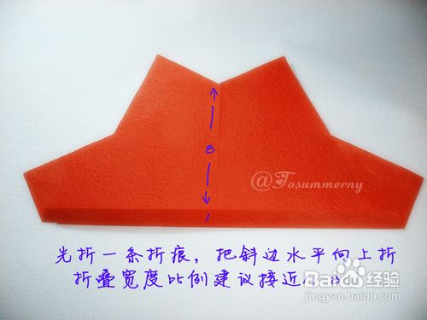
再次打开，得到两条平行折痕。
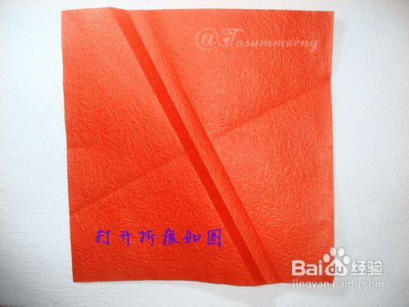
另一边一致。注意中心形成的必须是正方形。
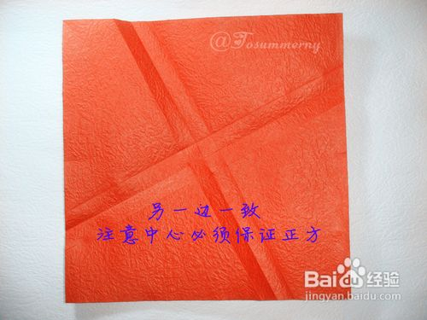
沿两条斜边对折两次，将顶部正方形沿对角线折下一个角。
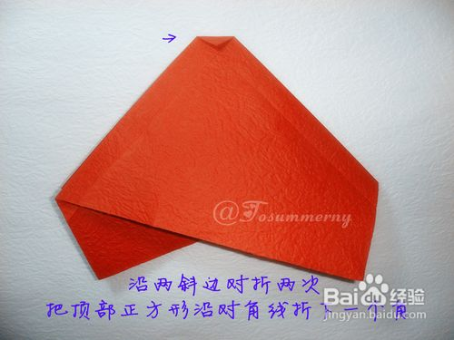
打开，翻到反面处理山谷线，中央小正方形山折
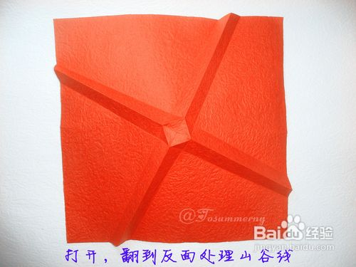
上下两片往后合上，注意中心方块纵向对折，向两个方向压平
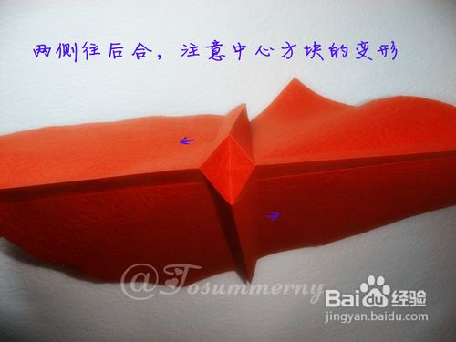
压平后如图
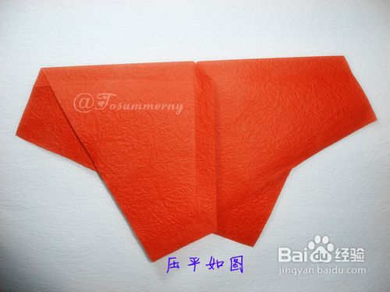
左边折下来
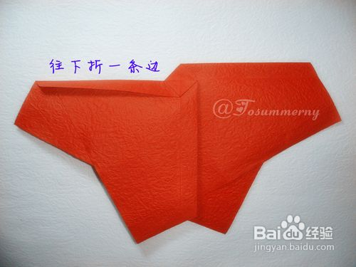
背面翻上来，摊平如图。
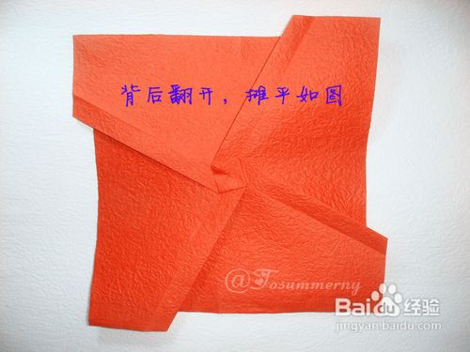
翻到正面
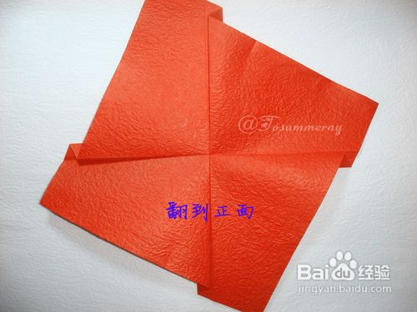
捏起下方的棱边，对齐到右侧的棱边上
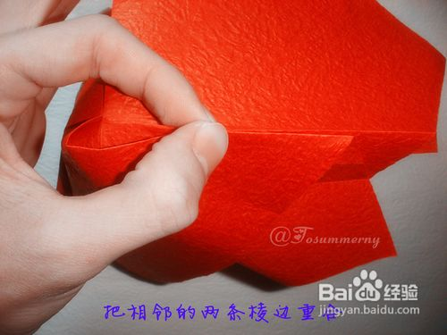
上一张图手别放，翻到反面压平折痕。

四边一致
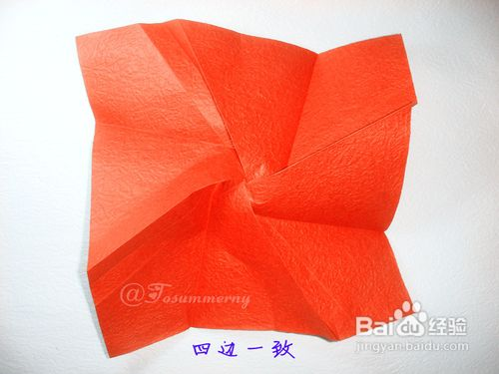
反面折痕如图
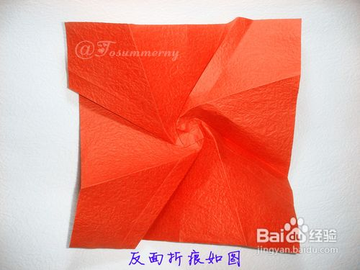
在反面拉开中心，用曲线山折连接折痕与正方形顶点。

回到正面
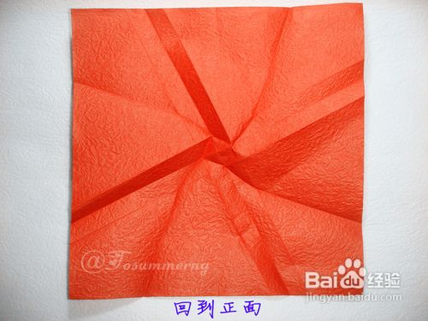
沿着中央正方形顶角所在的斜边山折
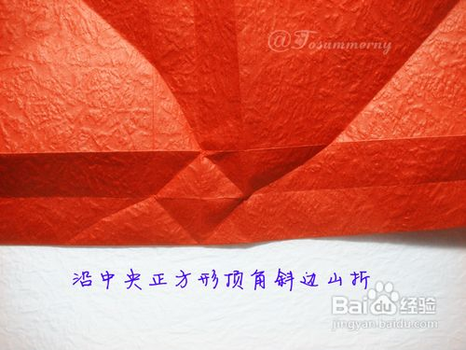
把纸角45度谷折，竖直的底边对齐曲线和水平线的交点。
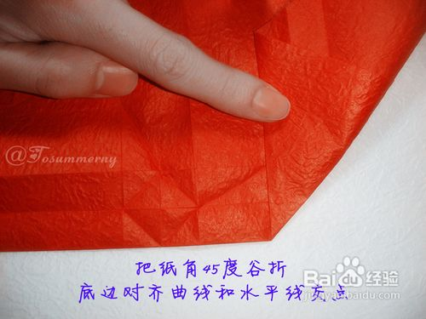
得到的折痕如图
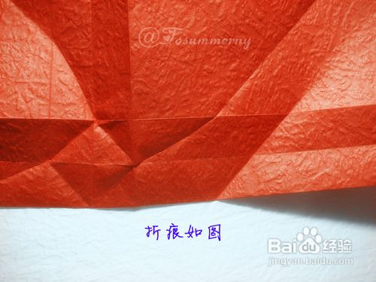
图中四个箭头标识出一个等腰直角三角形及其一直角边上的中点，谷折出过该中点的三角形中线
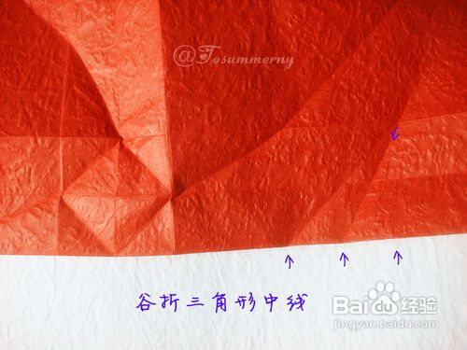
展开，得到一个箭头型折痕。四边一致
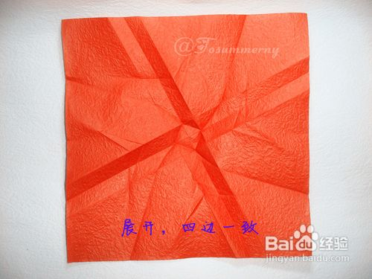
处理箭型的山谷线，靠纸边的为谷折，靠中心的山折
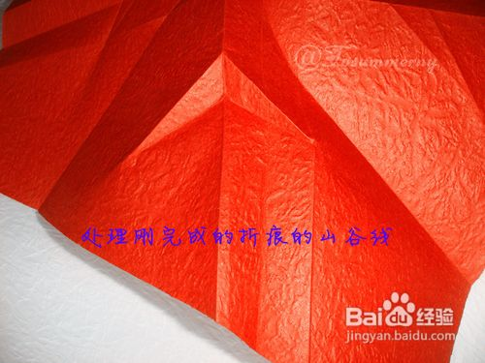
将箭型压扁，同时从右往左顶进去，得到一个向左凸出的弧面。
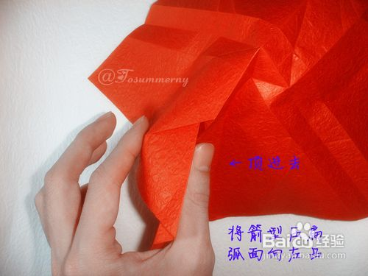
四边都依次处理完毕后展开
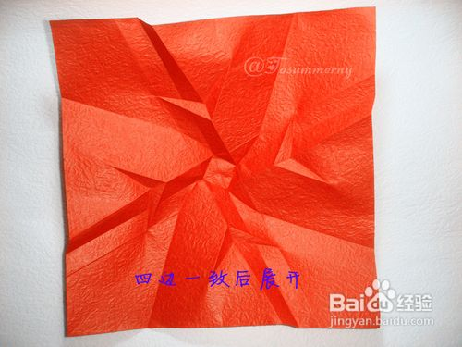
回到反面，聚合中心
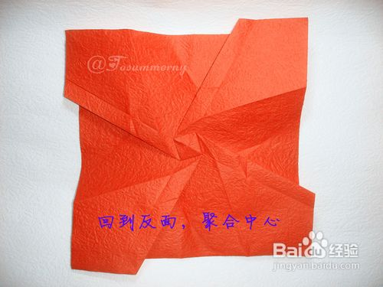
将中央小方格顶点延伸出来的四条放射状曲线山折

回到正面，将相邻两边对齐收拢

还原四边的箭型结构
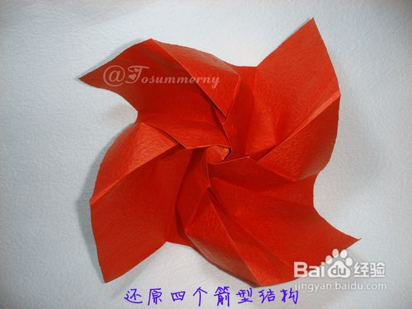
整体卷紧


看一下底部，注意把内侧的旋转边都压平在四周，然后把视角转到侧面

在纸边作45度山折。山折处离左顶点的距离比左侧边的长度应接近2：3，即将该纸面想象成一个3*3的九宫格，则山折线为右上格子的对角线。
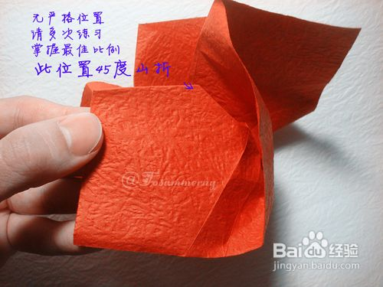
将山折后的纸角翻下来，注意和图中位置保持一致。

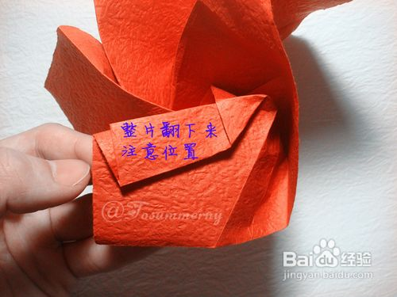
四边一致
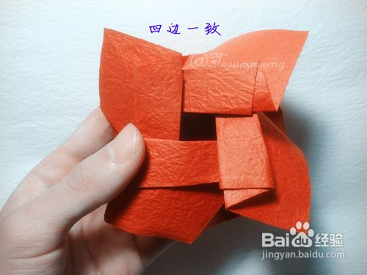
看一下侧面，花瓣底部很松散，把底部顶到刚才翻下来的纸角里。
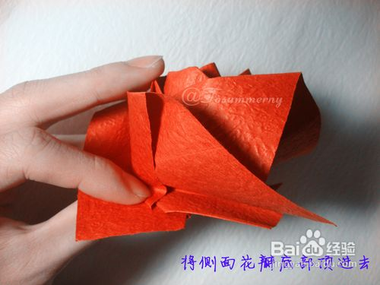
回到底部，在翻下来的纸角右侧谷折，折线垂直于纸角右侧的斜线
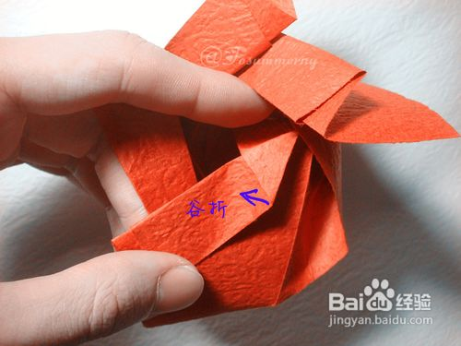
纸角的底边贴齐右侧的纸边，同时把左侧纸翻上去
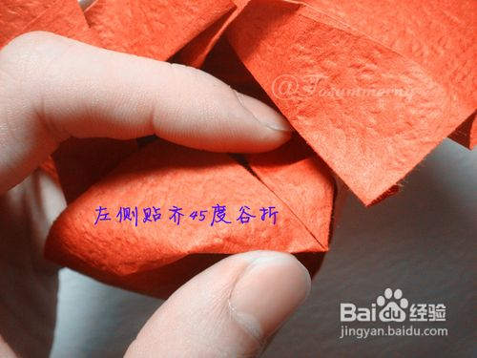
把形成的三角形山折下来锁定结构
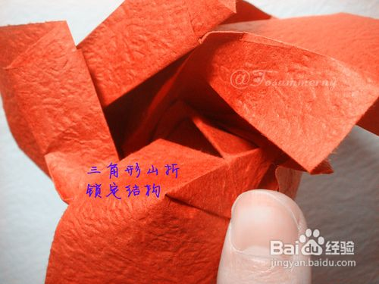
逆时针完成四个角，每一片都盖住前一片，底部完成
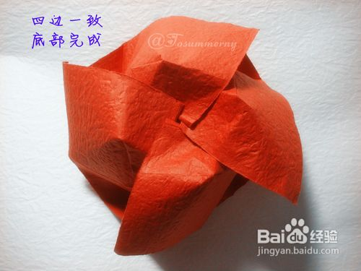
回到正面
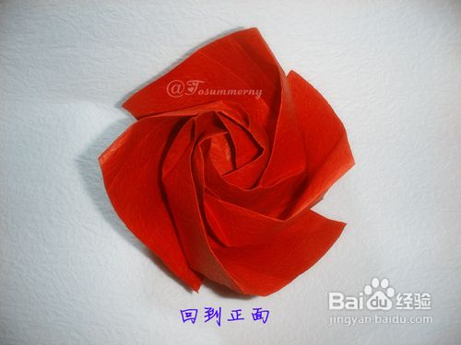
在最外层花瓣中间位置段折一下

段折效果如图（Z字折）

从左侧顶开段折上端
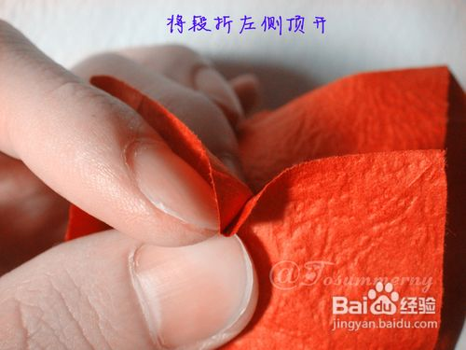
两边压平
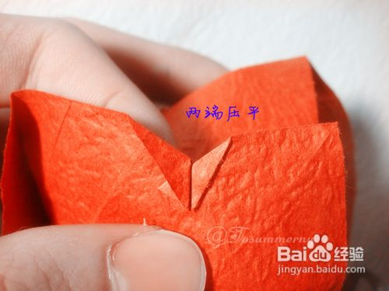
在箭型结构和纸角顶端的中点处山折一条垂线

将垂线向右顶弯，同时捏起顶边
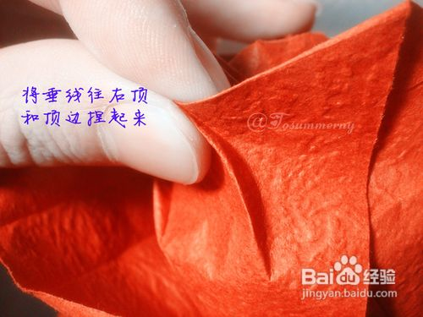
把这个角翻下来
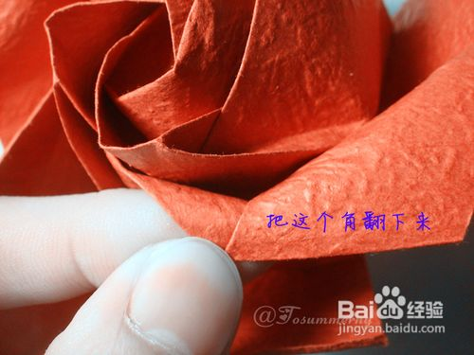
四个花瓣都如此，折叠过程结束

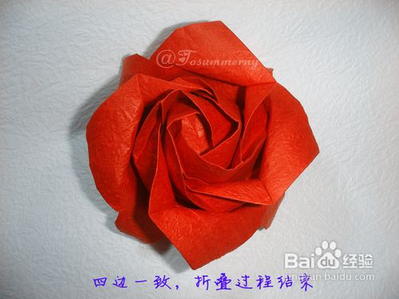
将每个花瓣都向外卷，中心也注意圆润化，可用适当白胶固定最外层花瓣的段折结构
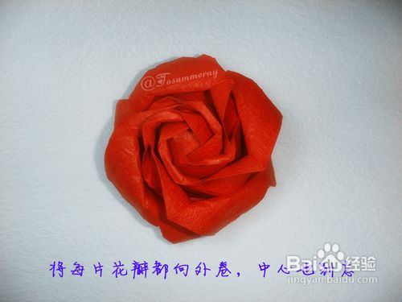
最外侧两个花瓣尽量向内卷

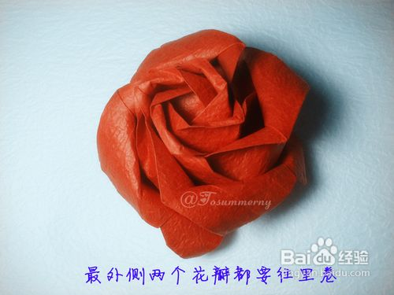
大功告成~
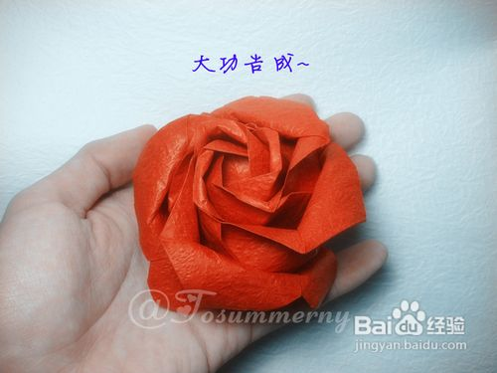
是不是很别致典雅呢？

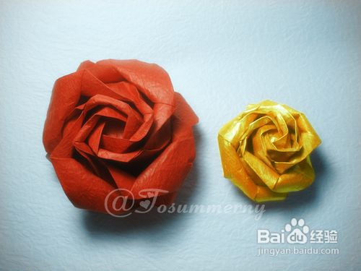
注意事项
要制作真花大小请控制纸张大小在15cm~20cm，纸张一定要柔韧。底部角度是个难点，要多加练习

